Archivní číslo vzorku | 9038
Odběrové číslo vzorku | V2
Pořadové číslo karty vzorku v databázi | 1200
Místo | Vzorek Archiv. číslo Popis  Vz. č. V1 9037 Tmavě červená barevná vrstva i s podkladem, pravý dolní roh  Vz. č. V2 9038 Světlejší modrá, pozadí, vlevo nahoře  Vz. č. V3 9039 Vlákna z plátěné podložky, vertikální a horizontální směr  Vz. č. V4 9040 Tmavě modrá barevná vrstva s červenohnědou podmalbou, tmavě modrý mrak, uprostřed pozadí
Objekt | Obraz SENOSEČ V ŘÍČKÁCH 1957, R. Wiesner, res. Miklovičová
Místo odběru popis
Místo odběru foto | 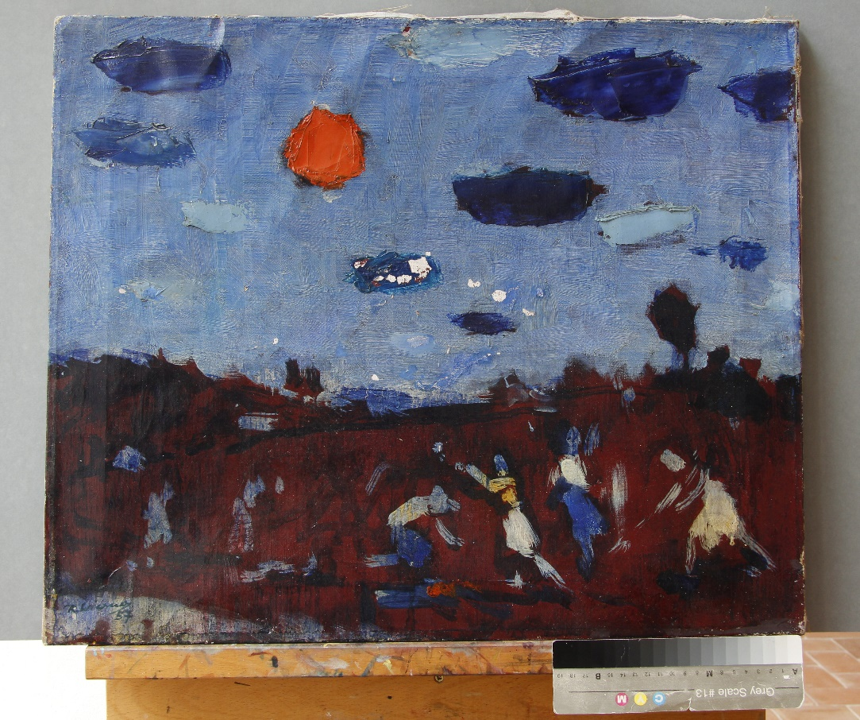
Typ díla | Závěsný obraz
Typ podložky (v případě vzorků povrchových úprav / barevných vrstev) | textil
Datace objektu | 1957
Zpracovatel analýzy | Hurtová Alena
Datum zpracování zprávy k analýze | 8. 2. 2018
Číslo příslušné zprávy v databázi zpráv | 2018_3

Výsledky analýzy

Vzorek č. V2 (9038)
Světlejší modrá, pozadí, vlevo nahoře

Stratigrafie a prvková analýza

Optická mikroskopie a rastrovací elektronová mikroskopie
Místo odběru
Vzorek pohled shora  Bílé dopadající světlo | Vzorek pohled zespoda  Bílé dopadající světlo
Nábrus
Bílé dopadající světlo
Nábrus  UV dopadající záření |  | Nábrus  Modré dopadající světlo
Nábrus  SEM-EDX | Nábrus  SEM-EDX

Vrstva č. 1
Tenká žlutobílá vrstva
Celkové prvkové složení vrstvy: C, O, (Zn, Na, S)
Vrstva byla tvořena převážně organickými látkami
Vrstva č. 2
Bílá vrstva, po ozáření UV světlem luminovala do zelena
Celkové prvkové složení vrstvy: C, Zn, O, ((S, Si))
Vrstva byla tvořena zinkovou bělobou
Vrstva č. 3
Bílá vrstva
Celkové prvkové složení vrstvy: Pb, C, O, Zn
Vrstva obsahovala olovnatou bělobu a ojediněle zinkovou bělobu

Vrstva č. 4
Tenká vrstva modrých zrn
Celkové prvkové složení vrstvy: C, O, Si, Na, Al, S, Zn, K
Modrá zrna byla pravděpodobně tvořena umělým ultramarínem
Vrstva č. 5
Světle zelená vrstva s bílými, zelenými a ojediněle modrými zrny. Některá zrna po ozáření UV světlem luminovala do zelena
Celkové prvkové složení vrstvy: C, O, Zn, Ba, Cr, S, Pb, Na, (Al, Ca, Co)
Vrstvu tvořily zinková běloba, pravděpodobně umělá barytová běloba, chromoxid opakní, pigmenty na bázi olova – olovnatá běloba, hlinitokřemičitany, modrá zrna byla pravděpodobně tvořena kobaltovou modří
Vrstva č. 6
Červená vrstva s červenými a bílými zrny a ojedinělými zelenými zrny, některá zrna po ozáření UV světlem luminovala do zelena
Celkové prvkové složení vrstvy: C, O, Zn, Pb, Ba, Na, S, Al, (Ca, Si, Cr)
Vrstva obsahovala zinkovou bělobu, pravděpodobně umělou barytovou bělobu, pigmenty na bázi olova – například: olovnatou bělobu a minium, zelená zrna pravděpodobně tvořil chromoxid opakní. Přesný původ červeného zbarvení vrstvy nešlo určit, mohlo se jednat o barvivo srážené na substrát
Vrstva č. 7
Bílá vrstva s ojedinělými modrými, zelenými a červenými zrny, po ozáření UV světlem ojedinělá zrna luminovala do zelena.
Celkové prvkové složení vrstvy: Pb, C, O, Zn, ((Cr))
Vrstva byla tvořena převážně olovnatou bělobou, zinkovou bělobou a chromoxidem opakním, modrá a červená zrna nebyla analyzována
Vrstva č. 8
Tenká modrá vrstva s modrými a bílými zrny.
Celkové prvkové složení vrstvy: C, O, Pb, Si, (Al, Na, Ti, Co)
Vrstva byla tvořena olovnatou bělobou a pravděpodobně umělým ultramarínem nebo kobaltové modři a malým množství titanové běloby

Závěr

Plátěná podložka byla tvořena konopnými vlákny.

Nejspodnější vrstvou zachycenou na vzorcích byla organická vrstva pravděpodobně izolace.

Dále následovali dvě bílé vrstvy, spodnější tvořená zinkovou bělobou a vrchní tvořená olovnatou bělobou.

U vzorku č. V2 (9038) byla přítomna na povrchu modrá zrna pravděpodobně umělý ultramarín. Dále následovala zelená vrstva, u vzorku V2 (9038) světlejší s věším obsahem bílých pigmentů (olovnatá běloba a běloby na bázi zinku a barya), u vzorku V1 (9037) byla vrstva převážně tvořena chromoxidem opakním.

Ve všech nábrusech se objevila červená vrstva tvořená zinkovou bělobou pravděpodobně umělou barytovou bělobou ojediněle zelenými zrny chromoxidu opakního a modrými zrny kobaltové modři. Červeného odstínu bylo pravděpodobně dosaženo užitím barviva sráženého na substrát.

Vzorek č V2 (9038) dále obsahoval bílou vrstvu z olovnaté běloby a zinkové běloby a na povrchu byla tenká vrstva modrých zrn.

Vzorek č. V4 (9040) obsahoval tři modré vrstvy tvořené převážně modrými pigmenty manganovou modří a kobaltovou modří.

Fotodokumentace analýzy

